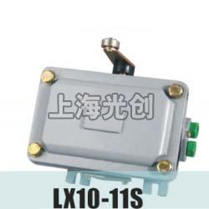

LX10-11S行程开关用途及适用范围

1.1 LX10-11S行程开关（以下简称行程开关）用于交流50Hz、380V。直流220V的起重机控制线路中，作机构行程的终点保护之用，其长期工作电流为10A。行程开关按GB14048.5设计、制造与检验。
1.2行程开关保证在下列条件下可靠地工作：
a)海拔高度不超过2000m。
b)周围介质温度不超过+40℃及不低于-50℃，日平均温度不超过+35℃。
c)安装地点的空气相对湿度在最高温度为+40℃时不超过50%：在较低的温度下可允许有较高的相对湿度，最湿月的月平均温度不超过+25℃，该月的月平均最大相对湿度不超过90%，由于温度变化发生在产品上的凝露必须采取措施。
1.3行程开关不适于在下列条件下工作：
a)在含有腐蚀金属和绝缘的气体、蒸气或尘埃的环境中
b)在含有导电尘埃的环境中：
c)在有剧烈震动和剧烈颠簸的地方

LX10-11S型号及其含义分类
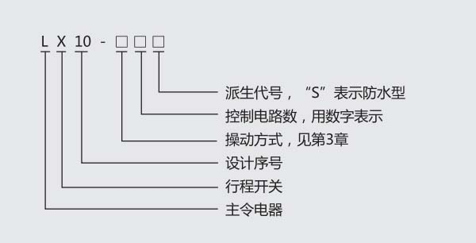

行程开关按操动臂的型式分为六种
a) LX10-1口型行程开关采用单滚轮尺杆操动臂，用于贯崮亍程不甚大的平移机构。
b) LX10-2口型行程开关带双滚轮叉型杆操动臂，用于惯性行程较大的平移机构。
c) LX10-3口型行程歼关带有重锤式荷重杠杆操动臂，用于限制提升机构的行程。
d) LX10-4口型行程开关带有三叉形操动臂，用于三个操作位置的平移机构。
e) LX10-5口型行程开关带有滚轮重锤式操动臂，用于速度不大的平移机构。
f) LX10-6口型行程开关外壳的两侧各有—个滚子的操动臂，用于速度较大的平移机构。

技术数据
4.1行程开关的额定电流、额定电压和电流的类别及有关技术参数见表1
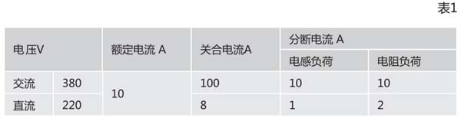
4.2行程开关在400次／h的操作频率下的机械寿命不低于100 000次。
4.3行程开关的开、关合频率不大于150次/h。
4.4推动开关操动臂的最大速度不超过表2之规定。
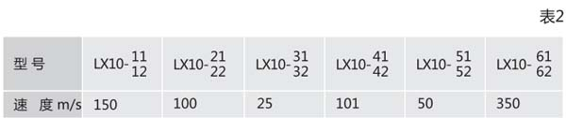
在行程开关壳内装有一组接触组，其动触头和静触头随着操动臂的转动带动开关转
轴上的凸轮而实现触头开闭。
操动臂的定位是借定位件、定位弹簧、定位杠杆和滚子来实现的。
订货须知:
订货时请注明：
a)产品完整型号；
b)数量

产品名称：LX10-11S微动开关

型号：LX10-11S
声明：适用交流AC 380V，直流 DC 220V。本页LX10-11S微动开关的接线图、外形尺寸及文字等信息仅供参考用，如有改动不另行通知。订购前请来电咨询，我们有专业人士为您选型。 另外可根据客户要求，订制非标产品及欧姆龙、天得等国内外知名品牌的替代型产品，欢迎来电订购，电话021-31261887。
地址：http://www.dqm.cc/LX10-11S-309.html

